管理体系审核记录表
过程与活动、  抽样计划 | 涉及  条款 | 受审核部门：管理层 主管领导/陪同人员：吴磊 | 判定
 |  | 审核员：龚璇 审核时间：2020年11月20日
 |  | 审核条款：4.1-4.4，5.1-6.3，7.1.1，9.1.1，9.3，10.1，10.3
资质 |  | 查看营业执照原件：  营业执照（91440101MA59T4DB6R） 成立日期：2017年8月24日  认证范围在经营范围内，符合要求。 | Y
组织及其环境  风险与机遇控制 | 4.1  6.1 | 总经理：吴磊 人员状况：20  组织情况：企业于2017年8月成立，一直从事电路板，电路板装配（PCBA），电子元器件的销售。  公司通过多种来源获得内外部因素的信息，包括国家和国际新闻、网站、行业协会等。  管理层识别、确定了与战略、目标相关、影响实现管理体系预期结果的内、外部因素，并且实时关注、评审不断变化的内外部信息。  企业识别内部环境因素和对策主要有：外部环境：竞争对手、顾客要求、法律环境、.行业前景等  内部环境：公司制度、.员工质量意识、知识积累、.绩效、资源环境、人力环境等  总经理：庞明  有风险和机遇应对措施表：  机遇：公司属网络销售企业，最近今年来网络销售的企业迅猛发展。  风险：公司属于民营小型企业，企业规模和知名度还不够，客户开发有一定难度。  措施：持续开发新客户，多接触客户介绍推广公司产品。  风险与机遇识别基本充分，有效。 | Y
相关方的需求和期望 | 4.2 | 企业明确了影响企业绩效或受到企业经营影响的相关：如客户、外 部 供 方、员工等，通过调查、访谈了解相关方的需求和期望。通过回访、网站等渠道获取相关方的信息，并持续与相关方沟通，了解相关方要求。  客户需求：  提供的产品和服务满足约定要求，提供高质量、价格适宜的产品和及时、高满意的售后服务（措施：1、建立实施和保持管理体系，保证产品和服务质量2、充分识别顾客/最终消费者的要求，增强顾客满意度3、监视顾客感受，增强售后服务，及时解决顾客问题反馈4、提高效率，降低成本，为顾客提供高质、低价和安全的产品5、提高企业质量风险意识，增强企业的产品和服务抗风险能力）  员工：稳定增长的收入和福利、职业 成长、良好的工作环境场所（措施：1、加强员工技能培训，建立良好的激励机制和晋升机制2、建立良好企业文化和公司氛围，注重环境管理，提升员工的归属感，保障员工的合法权益）  另抽供方、员工需求及相对措施，均保存完好，符合要求。相关方需求识别充分，目前未发生相关方投诉事件。 | Y
质量管理体系的范围 | 4.3 | 公司按照标准要求编写了体系文件，于2020年7月1日发布、实施，管理体系文件包括管理手册、程序文件、管理制度和记录表格等内容，管理手册中包括了管理方针和管理目标，并给出了各级文件的接口。质量手册中明确了体系的范围，管理手册可获得并得到保持。  公司明确了质量管理体系的边界：广州市增城区永宁街凤凰北横路206号2133房  注册地址：广州市增城区永宁街凤凰北横路206号2133房  范围：电路板，电路板装配（PCBA），电子元器件的销售  不适用条款：8.3 是根据顾客要求进行采购、销售活动。销售产品、销售模式固定，确定本公司不涉及产品和服务的设计和开发，故对标准中的8.3条款的内容不适用。不适用后不影响组织提供满足顾客要求和适用法律法规要求的产品的能力或责任  外包过程：无  在确定质量管理体系的范围时考虑了公司的内外部因素和相关方的需求和期望，考虑了公司的产品和服务，与公司的宗旨和战略方向一致。符合标准要求。 | Y
质量管理体系及其过程 | 4.4 | 组织对过程及相互关系进行了理顺，确定了组织机构，明确了职责，确定管理体系的边界和适用性，考虑了内外部问题、组织单元、风险控制、职能和物理边界；明确了活动、产品和服务、包括实施控制与施加影响的顺序和相互作用、权限、所需的准则和方法，改进措施等，据此建立了文件化的管理体系，以确保体系在运行中的完整性。 配备了各种资源满足体系运行的需要。 确立了监视测量的方法。  不适用条款：8.3是根据顾客要求进行采购、销售活动。销售产品、销售模式固定，确定本公司不涉及产品和服务的设计和开发，故对标准中的8.3条款的内容不适用。不适用后不影响组织提供满足顾客要求和适用法律法规要求的产品的能力或责任  外包过程：无 | Y
领导作用和承诺  总则  组织的角色、职责的权限 | 5.1.1  5.3 | 企业最高管理者对管理体系的领导作用和承诺主要通过以下方面体现：对管理体系运行的有效性负责；促进使用过程方法和基于风险的思维确保管理体系要求融入企业的业务过程；确保建立的管理体系与组织内外部环境、战略方向保持一致管理方针、管理目标的制定，应与组织环境相适应，与战略方向一致；为确保管理体系所需的资源确保管理体系实现期望的结果；督促人员积极参与、指导和支持员工为管理体系的有效性做出贡献；支持相关管理者在其职责范围内发挥领导作用，推动改进等。领导作用和承诺充分明确，基本符合标准要求。  成立了组织机构：设置了行政部和业务部等部门，并对各部门的作用、职责、权限进行了划分，提供的管理手册中确定了组织机构图、职能分配表， “ 岗位任职要求”中对各部门职责权限进行了描述，各部门作用、职责、权限界定基本清楚，并与实际情况基本相符。审核发现组织的角色、职责和权限基本得到有效沟通和贯彻实施。  管理者代表：庞明 负责管理体系建立及体系运营过程控制  企业最高管理者以顾客为关注焦点和承诺内部有通过以下方面证实：满足顾客产品要求和相关方环境要求的重要性意识和理念，确定和理解并持续地顾客要求以及适用的法律法规要求；确定和应对风险和机遇，这些风险和机遇可能影响产品和服务合格以及增强顾客满意的能力；始终致力于增强顾客和相关方满意。 | Y
以顾客为关注焦点 | 5.1.2 | 企业最高管理者以顾客为关注焦点和承诺内部有通过以下方面证实：满足顾客产品要求和相关方环境要求的重要性意识和理念，确定和理解并持续地顾客要求以及适用的法律法规要求；确定和应对风险和机遇，这些风险和机遇可能影响产品和服务合格以及增强顾客满意的能力；始终致力于增强顾客和相关方满意。  公司通过投标、熟人介绍等方式了解顾客的需求，确定他们关心的产品特性，特别是产品的关键特性。通过定期对顾客满意度进行测量、售后服务了解顾客对产品的意见。  在确定顾客的需求和期望时，公司同时考虑与产品有关的义务和法律法规要求，并采取措施，使其得到落实。 | Y
方针 | 5.2 | 企业策划并制定了质量方针：  “优质、高效、规范、进取”  方针在质量手册中予以规定，经总经理批准实施。  质量方针体现了标准的要求，包括：公司的宗旨和环境并支持其战略方向，为目标制定了框架，满足适用要求的承诺，持续改进质量管理体系的承诺，通过会议、文件、张贴、网络宣传等形式进行贯彻，可为相关方获取。质量方针基本适宜。 | Y
质量目标及其实现的策划 | 6.2 | 公司总的质量目标为：  客户验收合格率100%  顾客满意率80分以上  2020年上半年目标完成情况：均完成  公司的质量目标已分解到相关职能部门。 | Y
变更的策划 | 6.3 | 公司有通过管理评审，内部审核结果，过程业绩分析，监视、测量、分析、评价等收集可能发生的变更信息，当组织内外环境、客户及利益相关方的需求、企业经营等方面发生重大变化，具体包括产品质量监视和测量过程中持续未达到预期结果、组织机构变化、重大人员调整、持续的经营亏损等情况下，需要对体系进行变更。企业有充分识别潜在的变更需求，并确保在必要时做出相应的变更。  受审核方明确了变更评估及实施的流程，即当发生变更时，确定变更的目的、考虑变更的潜在后果，质量管理体系的完整性，识别变更的风险和机遇，确定资源的可获得性并制定应对措施，责任和权限的分配或再分配。并要求对变更前、变更中、变更后的全过程实施监控，并组织对变更的有效性进行评价，确保质量管理体系的完整性。  体系运行以来，暂无变更情况发生。 | Y
资源总则 | 7.1.1 | 1)企业目前主要工作人员20名，包括管理、销售和采购人员等。可满足产品和服务控制需要。办公室约50平米左右，租赁，有租赁合同，符合要求。配备了电话，电脑、打印机、复印机、空调、办公桌椅等办公和通讯等设备/设施。  2)外部资源，如供方、客户等相关方。  目前企业所提供的内外部资源基本能满足管理体系运行的需要。 | Y
监测、  分析与评价 | 9.1.1 | 公司通过质量目标考核、内审、管理评审等对体系的有效性进行评价。  1）提供了顾客满意调查表，并进行了分析。  2）对过程产品质量进行了统计分析  3）对采购产品进行验证、合格率100%。根据验收结果，证明供方提供的产品质量是稳定的.  4）通过内审中发现的不符合，确定改进措施并实施。  5）通过管理评审，提出改进措施，以便发现改进方向。 | Y
管理评审 | 9.3 | 提供管理评审资料：  公司制定了编号：《管理评审控制程序》，文件规定每年至少进行一次管理评审。总经理于2020年9月25日组织进行了一次管理评审。  查《管理评审计划》写明了时间、地点、参与人员、评审内容等。总经理批准。  管理评审输入由管代和各部门收集并提供相关材料，内容基本涵盖：方针目标适宜性、质量目标的实现程度、体系策划和运行情况、可能的变更、外部供方的绩效、内审情况、顾客满意情况及纠正措施完成情况，应对风险和机遇所采取措施的有效性以及改进的建议等等。  提供了《评审报告》，对评审情况进行了总结，各部门对各过程和活动进行了总结和讨论。  评审结论：公司的质量管理体系运行全面展开，通过新版的运行，收到良好的效果，经评审认为本公司的质量管理体系的建立和运行是充分的、适宜的、有效的。  做出如下改进决定：  1）各部门持续学习体系要求，提升公司的系统管理。  2）业务方面：加强对供应商的过程管理，各业务部人员要如有必要现场须跟进产品质量。 | Y
改进 总则 | 10.1 | 企业有通过建立管理方针、目标，改进服务质量、纠正、避免和减少非预期情况带来的不利影响，改进质量管理体系的绩效和有效性以及定期的内审、管理评审，合理化建议等，并通过管理目标建立与考核，明确了改进、努力的方向，建立一个自我完善、持续改进的机制和良好氛围。  企业有充分识别和评价存在的改进机会，以持续满足顾客和相关方要求改进的方法措施包括：  1）引导创新、修改和改进现有过程或实施新过程的突破项目；  2）在现有过程中开展渐进、持续的改进活动；  3）纠正所存在不符合的原因等。 | Y
改进 | 10.3 | 企业策划的管理手册、程序文件等文件化信息要求要求实施、运行，并通过内审、管理评审、分析和评价、纠正和纠正措施、管理方针和管理目标等有关信息来源来实现对管理体系的持续改进，同时通过日常运行中发现的问题及时调整解决，以达到持续改进管理体系，以提升销售和服务过程质量、产品质量和组织环境绩效。  日常监视和测量过程中发现的不合格、不符合要求相关责任部门及时制定相应的改进、纠正和纠正措施，以实现一体化管理体系的持续改进。 | Y
 |  | 上级检查情况：未发生  顾客投诉情况：无  变更情况：无  一阶段不符合已整改完成 | Y

过程与活动、  抽样计划 | 涉及  条款 | 受审核部门： 行政部 主管领导/陪同人员：陈淑珍 | 判定
 |  | 审核员：龚璇 审核时间：2020年11月20日
 |  | 审核条款：5.3，6.2，7.1.2 7.1.6 7.2-7.5 9.1.1 9.1.3 9.2
职责和权限 | 5.3 | 部门主要职责：  负责人力资源、文件记录控制；负责意识的培养；负责内外部沟通；负责公司基础设备的维护与保养。负责分析总结、负责内审；提供岗位职责与任职要求，对岗位职责和任职条件进行了描述。职责和权限与手册描述基本一致 | Y
质量  目标 | 6.2 | 分解到该部门的质量目标及完成情况如下：  培训计划及时完成率100%  2020年7－10月质量目标完成情况：已完成 | Y
人员 | 7.1.2 | 已识别与QMS相关人员：各部门负责人、销售人员、采购人员、内审员，提供了岗位职责与任职要求。公司无特殊工种 | Y
设施设备管理 | 7.1.3 | 主要有台式电脑、笔记本电脑、打印机等办公设备，基本能满足服务需要。  办公室设备的日常维护，主要为局域网维护、灰尘清扫、电脑杀毒和一些设备的耗材更换。无记录 | Y
过程运行环境管理 | 7.1.4 | 主要工作场所为公司办公场所  1、办公现场环境整洁，秩序良好。  2、办公区内有消防器材，有效期内。  3、办公设备放置合理整齐。  工作环境可满足需要。 | Y
监视和测量设备 | 7.1.5 | 企业产品销售过程属服务性质，供方发货到客户处，客户进行验收。检验时检验数量、规格、合格证明等即可，如有必要，企业会去供方现场进行检测，但使用供方的检测设备，故企业无需检测设备。公司目前的监视和测量工具主要是《营销业务规范》和《顾客满意情况调查表》等，通过表格来对产品的销售服务过程进行监督和检查，以确保满足顾客要求。询问部门负责人称，顾客满意情况调查表在表格制定完成后使用前进行了确认，分别对表格的格式、内容等内容进行了确认，经确认表格的内容清晰、格式完整，能够达到对服务进行监视和测量的目的。 | Y
企业知识管理的方法、措施及效果 | 7.1.6 | 行政部负责公司知识管理的协调工作、无形资产的管理以及公司所有制度文件和资料的管理和控制工作并对内、外部知识进行确定、维护、发放与管理。  已识别的公司内部知识包括：公司信息、专业技术知识、项目积累三大类。主要有：人员的工作经历、经验、技能、作业文件、工作程序等。  外部知识包括：外来资料、市场信息两大类。主要有：法律法规：《中华人民共和国产品质量法》、《中华人民共和国产品标准化法》、《中华人民共和国知识产权法》、《中华人民共和国合同法》、ROHS、REACH指令等。  已制定培训计划组织学习相关知识，并按要求不断更新 | Y
能力 | 7.2 | 企业编制了《人力资源、知识及沟通控制程序》，对人力资源管理进行了规定  编制了任职条件：  抽查行政部工作权限与内容、经验知识个人素质、专业技能要求。  抽查岗位人员任职要求与评价表  行政部主管：1.熟悉文件的管理和发放；2.熟悉公司人员的管理；类似工作2年以上；  询问业务部负责人工作经验、能力等情况，均符合要求。  查有内审员任命书，写明内审员的任职要求和审核要求。  查见《2020年度培训计划》  策划实施内容有管理制度培训；管理手册、程序文件；管理体系内审员培训。  抽查2020.7记录表  内容：管理体系内审员培训3  内容包括培训时间地点、培训内容、参与人员签到，考核方式及评价等信息。  另抽其他培训记录，均保存完好，符合要求。 | Y
意识 | 7.3 | 通过下发文件、能力提升培训等方式使公司控制范围内开展工作的人员知晓管理方针及相关的质量目标、对管理体系有效性的贡献，包括改进绩效的益处；以及不符合管理体系要求可能引发的后果。确保公司内所有部门和每一个人都知晓各自应承担的相关责任，每一位员工清楚自己所做的每一项工作可能产生的负面影响、以及降低这些影响的控制措施和目标/指标，并在绩效考核的约束氛围中自觉实施。  抽查一名员工，询问公司质量方针和目标，及对方针的了解，能够正确回答。 | Y
沟通 | 7.4 | 企业主要通过以下措施实施内部、外部的信息交流和信息沟通：  1）内部沟通：a)通过各种例会传达、通报质量管理情况（如工作例会、经营会议等)；b)各部门内部会议等；c)内部文件的学习和传递；d)公司宣传栏等方式。  2）外部沟通：a)与供方沟通采购产品信息，产品质量和交货信息等；b)与顾客沟通产品信息、产品质量、交付情况和服务方面等；c)与当地政府主管部门进行交流沟通。  内外部信息交流/沟通方式可行、有效。  公司沟通机制已经建立，基本有效。  尚未发生因交流、沟通不畅而导致体系运行受阻现象影响。 | Y
文件化信息 | 7.5 | 执行公司《文件和记录控制程序》  公司质量管理体系文件包括：质量手册、程序文件、外来文件、记录等。已建立“受控文件清单”。  查：公司质量《管理手册》、《程序文件》为依据GB/T19001-2016版编制，于2020年7月1日发布实施，目前版本为A0版。  由管理者代表审核，总经理批准后发布。  查：“文 件 发 放 记 录”，内容涵盖：序号、文件名称、编号、发放记录、回收记录等。  质量手册、程序文件、作业文件已发放各部门，有签收部门确认。  规定对所有失效文件，从使用场所回收并填写《文件销毁申请单》经总经理批准后要加盖“作废”印章，统一销毁。目前无作废文件。  文件更改采用局部修改、换页、换版等方式。  查：有“外来文件清单”记录了《中华人民共和国产品质量法》、公司法、合同法等外来文件，控制分发，有专人负责。  已建立“记录清单”内容含盖：序号、记录名称、记录编号、保存期限。  文件、记录保持清晰，保存完好。 | Y
监视、测量、分析和评价  总则 | 9.1.1 | 公司确定的需要监视和测量的对象包括：销售和服务的符合性、质量管理体系的适宜性、充分性、有效性、质量管理体系绩效、顾客满意等。  公司确定的确保结果有效所需的监视、测量、分析和评价方法包括：识别和得到了外来的标准，通过实施采购证实产品的符合性；通过内审、管理评审等证实体系的适宜性、充分性、有效性；通过顾客满意率调查、用户质量反馈等证实质量管理体系绩效、顾客满意.  通过纠正、纠正措施、预防措施、改进计划、简单的统计分析保持质量管理体系持续改进的有效性，并确定了质量目标/过程绩效指标及监视和测量方法，考核频次。公司在质量手册中对监视、测量、分析和改进过程进行了策划，对确保质量管理体系的适宜性、产品质量的符合性及应用数据分析等方式来实现对质量管理体系的改进和提高进行了策划，并在实际工作中通过日常的监视和测量对发现的问题及时进行分析、解决。 | Y
监测、分析与评价 | 9.1.3 | 通过对数据的收集、分析和处理提高顾客满意、产品和服务符合性、质量管理体系的绩效和有效性、过程、产品的特性及发展趋势等。  查质量目标统计表，均满足策划的要求。  根据对应对风险措施评价分析，公司各项指标虽然达到《质量手册》规定要求，仍需要加强人员的管理和培训，做到精益求精，加强内部管理，持续改进组织的质量管理体系。 | Y
内审 | 9.2 | 公司制定了《内部审核控制程序》，文件规定每年至少进行一次内部审核，间隔时间不超过12个月。规定了审核的策划、实施、形成记录以及报告结果的要求。  提供了《内部审核实施计划》，审核目的，范围、依据、审核时间、受审部门、日程安排、审核组长和成员等内容。  内审时间：2020年9月11日。  依据GB/T19001-2016版标准，质量管理手册和体系其他文件。计划由总经理批准后实施。  公司按计划实施了内审。  审核组长：庞明 组员：陈淑珍、王旋  内审员的安排考虑了审核过程的客观性和公正性，没有发现审核本部门的情况。  内审首末次会议签到（领导层、各部门负责人）；  ——内部审核检查表，审核按计划进行，没有遗漏标准条款及体系覆盖的部门和场所，内审员没有审核自己的工作  内审不符合1项，已整改验收合格。  内审结论：本次审核中已发现的1个不合格项已以不合格报告的形式下达到有关部门，各部门的负责人应亲自主持原因的分析，针对原因制订纠正措施，制订的措施要按计划实施，实施的效果要认真加以验证并提供足够的证据，全部不合格报告的封闭，务必在一月内完成。  内审报告显示本公司的质量体系均运行良好。 | Y

过程与活动、  抽样计划 | 涉及  条款 | 受审核部门：业务部 主管领导/陪同人员：庞明 | 判定
 |  | 审核员：龚璇 审核时间：2020年11月21日
 |  | 审核条款5.3，6.2； 8.1 8.2 8.3 8.4 8.5 8.6 8.7 9.1.2 10.2
职责和权限 | 5.3 | 部门主要职责如下：  销售合同或订单的签订及评审组织；  开拓市场，按客户要求提供合格的产品  顾客或外部供方的财产的识别和保护  顾客满意度调查和分析；  销售过程控制、过程的监视和测量等等  负责人了解自己的职责，符合要求。 | Y
质量  目标 | 6.2 | 分解目标及考核情况  交付产品合格率100%交付及时率100%  2020年上半年目标完成情况：均完成。 | Y
运行策划和控制 | 8.1 | 公司针对产品销售的特点进行了如下策划：  一、策划了流程：  销售服务实现过程：客户需求—采购—发货--验收  二、确定了相应的质量目标，目标基本合理、可测量、可达到。  三、服务过程中由部门负责人进行检查，项目完成后由客户进行服务评价，符合要求。  四、场所：销售服务在办公室内进行，电脑台式机、打印机等设备设施，基本满足工作需要。资源基本满足。  五、通过识别与评价对公司目标和战略方向相关，影响其实现质量管理体系预期结果的各种内外部环境因素，有效应对风险和机遇。  六、无外包过程。  策划适合组织体系运行需要，未发生更改，策划情况符合标准要求 | Y
产品和服务的要求确定、评审和更改 | 8.2 | 业务部经理介绍到公司产品销售由客户提出要货需求，公司在确定产品和要求时，对以下方面进行了考虑：交付时间、产品的质量、产品的价格、产品的特别要求等。业务部负责确定与产品有关的要求，包括：客户规定的要求、交付和交付后活动的要求、规定的用途或已知的预期用途所必须的要求、与产品有关的法律法规及公司的附加要求。这些要求以相关技术资料、标准、合同或采购订单中体现。  企业通过电话、客户了解市场的需求状态，识别顾客要求。通过适用法律法规、行业标准收集、分析、评价了解行业发展要求。通过对竞争对手分析确定公司的发展市场。  抽PCB板销售合同：  客户：瑞士 Karol  价格有效日期：22, Nov., 2020.  产品名称：PCB Fabrication for Project Outputs for  db_Foveator_DAVIS128_v0 1105  数量：20套  合同写明交支付方式、交付期限，包装要求等，并提供了PCB板图纸。  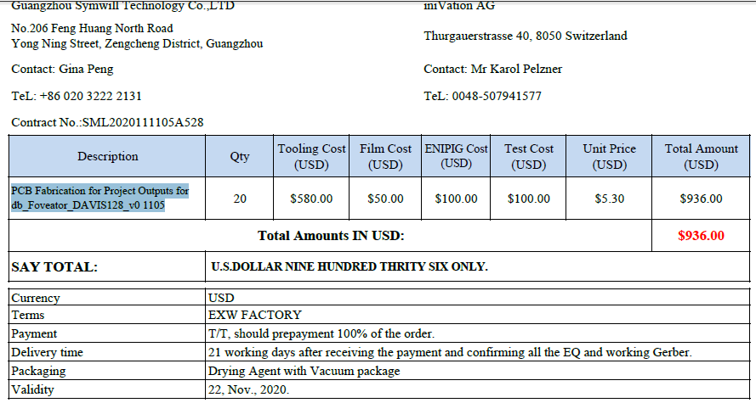  评审记录：日期：2020年2月28日  1.产品要求规定： 明确 √ 不明确 □  2.与以前表述不一致的要求： 已解决 √ 未解决 □  3.公司满足合同要求：  1）技术指标 能满足 √ 不满足 □  2）交货期 能满足 √ 不满足 □  3）产品价格 合 适 √ 不合适 □  4）客户信用 明 确 √ 不明确 □  5）付款条件 合 适 √ 不合适 □  6）服务条款 明 确 √ 不明确 □  7）包装及运输条款 明 确 √ 不明确□  评审人：各部门负责人  评审结论：同意签署该合同（接受该订单）。  签名：吴磊  抽查PCBA板销售订单  客户：Exentech Defence/Turkey  价格有效期：14, Oct., 2020  产品名称：PCBA  型号规格：具体见合同  数量：具体见合同  合同写明支付方式、交付期限，包装要求等相关内容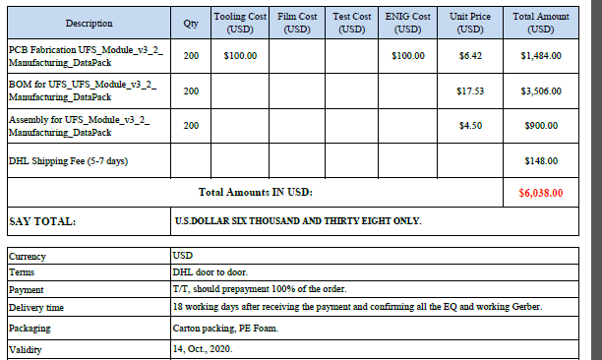  评审记录：日期：2020年9月2日  1.产品要求规定： 明确 √ 不明确 □  2.与以前表述不一致的要求： 已解决 √ 未解决 □  3.公司满足合同要求：1）技术指标 能满足 √ 不满足 □  2）交货期 能满足 √ 不满足 □  3）产品价格 合 适 √ 不合适 □  4）客户信用 明 确 √ 不明确 □  5）付款条件 合 适 √ 不合适 □  6）服务条款 明 确 √ 不明确 □  7）包装及运输条款 明 确 √ 不明确□  评审人：各部门负责人  评审结论：同意接受该订单/合同。  签名：吴磊  抽查电子元件销售合同及合同评审，均保存完好，符合要求。  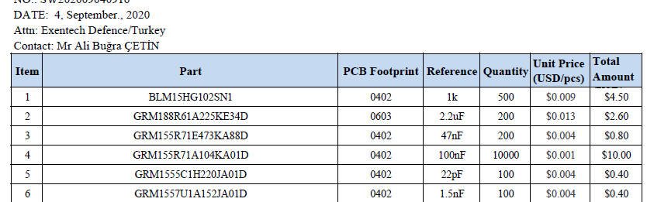  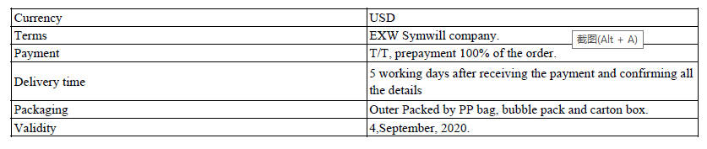  公司通过传真、邮件及电话等方式与顾客交流，主要进行以下沟通：  1、向顾客提供保证产品质量的有关信息，保修及其他内容。  2、接受顾客问询、询价、合同的处理。  3、根据合同要求进行有关的事宜，对顾客的投诉或意见进行处理和答复。  目前沟通渠道畅通  目前无合同更改情况发生。 | Y
产品和服务的设计和开发 | 8.3 | 企业是根据顾客要求进行采购、销售活动。销售产品、销售模式固定，确定本公司不涉及产品和服务的设计和开发，故对标准中的8.3条款的内容不适用。不适用后不影响组织提供满足顾客要求和适用法律法规要求的产品的能力或责任。 | Y
外部提供过程、产品和服务过程管理 | 8.4 | 为确保外部提供的过程、产品持续稳定地满足顾客要求，要求所需物资在合格供应商处采购，定期组织供方业绩评定。业务部通过供方调查的形式，对外部提供过程的供方相关信息进行调查确认，调查评价合格后列入“合格供方名单”：  供应商名称 采购产品  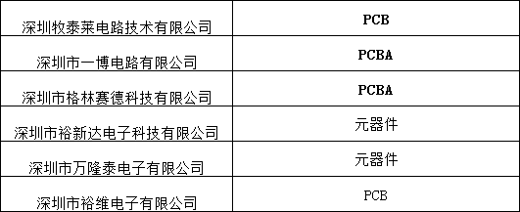  查见上述供方调查评价内容包括：  1工商注册文件及相关资质证明  2 供货价格  3 配合度  4纳期  5随产品提交质量证明文件  批准人：庞明 2020.2.21  业务部签订合同后，采购员下采购单，经总经理审批后进行采购。每批次采购的产品生产完成后，供方通知企业核对订单，无误后产品由企业通知客户专用的物流或快递公司发货。  抽PBC板采购合同：  供方：深圳牧泰莱电路技术有限公司  产品:PBC板  规定了付款期限、交货日期、保修等事宜。  签订时间：2020年11月2日  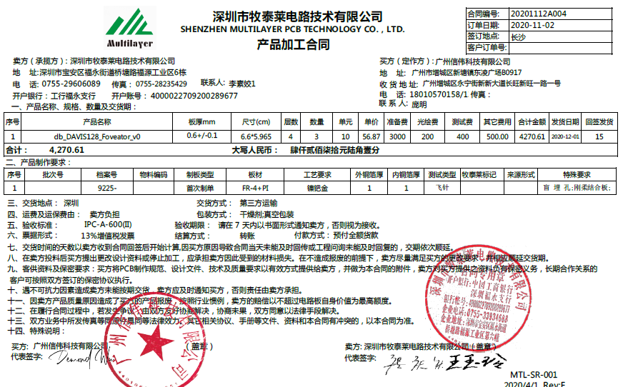  抽PBCA采购合同：  供方：深圳市格林赛德科技有限公司  产品：PBCA电路板  型号规格：略  数量：略  规定了付款期限、交货日期、保修等事宜。  签订时间：2020年07月20日  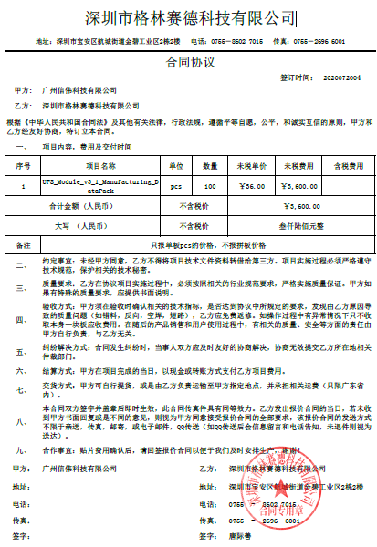  采购产品检验：供方将货品准备齐全后电话沟通或邮件形式与企业确认产品数量、型号等并提供检验合格证明，企业确认无误后进行发货，再由客户进行检验，检验无误后开具发票，进行结算。如检验过程中存在不符，客户可直接拒收。  公司已对产品外部供方进行了合格供方评价。  未能提供外部供方广州中巨国际货运代理有限公司的合格供方评价记录。 | Y  N
生产和服务提供； | 8.5.1 | 1、业务部获取销售信息，与客户进行邮件与电话沟通，在签订合同前对客户要求进行评审，确认可以满足行业有关法律、法规要求和公司规定及客户要求时，签订合同，根据销售合同为客户提供服务。  产品销售流程：客户需求—签订合同—采购—发货--验收  确定了销售服务为关键过程。  通过顾客满意度调查表等形式对销售服务过程进行监测。具体 见8.6条款抽样。  2、接收准则：识别了规范和接收和放行准则：产品的接收准则是订单或销售合同，其中约定了的规格型号及其它技术要求。  3、业务部主要依据订单和销售合同要求，在合格供方采购客户所需的产品转卖给顾客，相关责任人员负责与供方单位和顾客联络，与供方协调产品采购和客户协调产品的交货事宜，供方通知客户指定的物流与快递公司将产品送到客户所在地，客户进行验货。  抽合同均保存完好，符合要求。  抽查发货情况  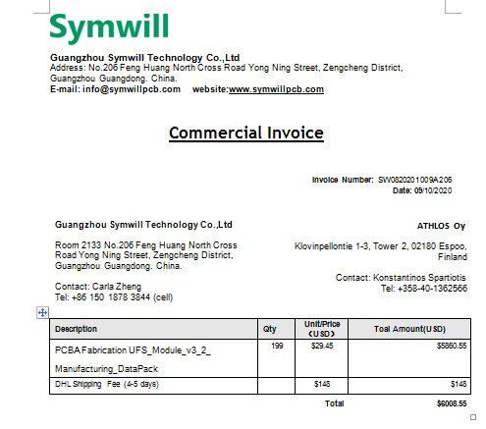  另抽2020年11月11日的发货快递签收记录，记录表明顾客已签收。  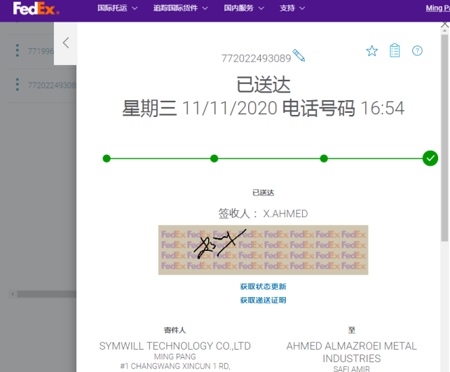  以上单据均保存完好，符合要求。  4、查看产品销售情况：  现场清洁卫生，配备有消防设施  现场有台式电脑、笔记本、传真机等日常办公设备，设备运行良好。  现场有工作人员正利用电话、网络与客户交流，服务规范。  企业无专门库房，只有部分样品存放处，位于办公室内。  5、销售人员均为培训合格并有多年工作经验的人员，符合要求。  6、识别了关键过程为销售服务，要求：  1）销售人员资格要求：以上人员均经市场营销专业培训合格方可上岗，并有三年以上实际销售经验  2）业务洽谈步骤：  1、了解客户需求，确认客户期望。让客户了解产品的竞争优势，协助客户解决问题；  2、根据客户询价要求制定产品报价单并与客户确认；  3、根据客户对产品的要求及订单要求报上级各部门评审同意后签订产品销售合同并上报上级主管部门存档。  上述过程符合产品销售服务规范。  销售员庞明等有多年PCB、PCBA板及电子元器件设备的销售经验，充分了解产品性能和用户需求，报价合理。结论:公司能确保销售服务进行  7、产品需在供方处检验合格，并提交检验合格证明后方可交付给客户，产品交付后，严格遵守销售合同中的各项承诺，尽量避免客户的抱怨和投诉。  8、办公场所环境良好，文件资料及时进行整理，并存放指定地点，工作人员具有工作状态良好，销售人员和客户沟通用语规范，工作氛围总体良好。  9、自体系建立以来无合同更改情况  销售人员称每次发货前须向客户说明发货产品，发货数量、到货日期，防止货物发送错误。 | Y
标识和可追溯性管理 | 8.5.2 | 销售过程控制符合策划要求  1、产品标识：采购的产品以自身的进场日期、产品名称、规格进行标识。  2、可追溯性：验收记录—销售记录—采购合同/订单  可满足追溯要求 | Y
防护 | 8.5.4 | 产品不在公司储存或中转，无需在公司进行防护。 | Y
交付后活动 | 8.5.5 | 识别的交付后的活动：本部门与其它部门通过电话、网络或客户来现场等方式向顾客了解满意信息及顾客意见包括抱怨。当有改进的信息时，及时反馈到相关部门。  目前未发生因产品质量问题导致的客户反馈及投诉的情况。 | Y
顾客或外部供方财产管理 | 8.5.3 | 公司的顾客财产主要是顾客及外部供方的提供的信息，目前公司的顾客信息及合同/技术图纸由专人进行保管，无漏泄或丢失等情况发生。 | Y
变更  控制 | 8.5.6 | 组织明确组织应对生产和服务提供的更改进行必要的评审和控制，以确保持续地符合要求，  组织应保留形成文件的信息，包括有关更改评审结果、授权进行更改的人员以及根据评审所采取的必要措施的要求。  经了解，目前组织在生产和服务提供期间的主要变更是：销售计划的变更、顾客订单产品要求及数量变更、交货日期变更、法律法规变更，产品标准变更，外部供方交货不及时或质量问题等情况。  目前，尚无上述情况的变更，无变更情况。 | Y
过程、交付产品的监视、测量和评价 | 8.6 | 公司制定了产品验收标准，要求产品采购后发货前需进行数量、型号的验收，并要求供方提供产品合格证明。  公司通过顾客满意度调查的方式对服务进行监视，具体见9.1.2  产品验收：  产品发货前要求供方提供检验报告等相关证明文件，证明文件齐全后方可通知供方发货。  查公司采购产品验收记录  抽查了2020年9月1日和2020年10月27日深圳牧泰莱电路技术有限公司向企业交付PCB板及PCBA板的验收资料。  已提供了该批产品的出货记录，含检验报告。由业务员张蓉对数量和型号及检验报告进行了核对，核对合格后，方可向顾客发货。  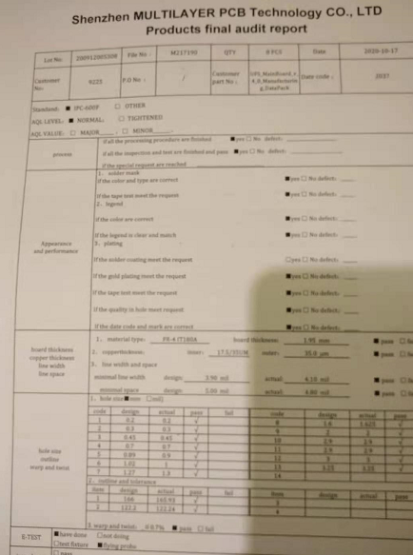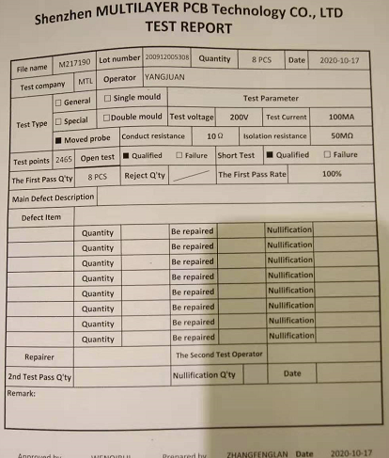  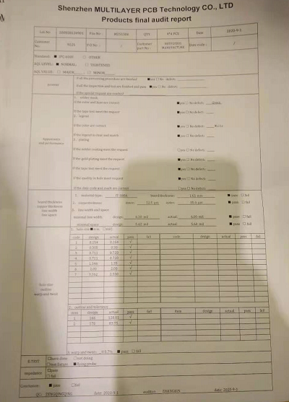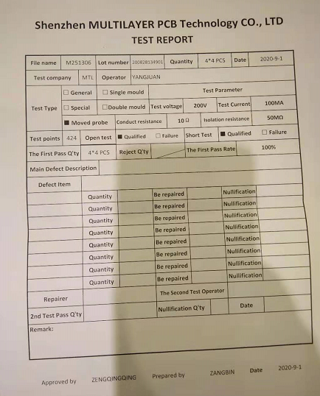  产品及服务的放行受控。符合要求 | N
不合格输出的控制，不合格与纠正措施 | 8.7  10.2 | 企业提供的《不合格、纠正及持续改进控制程序》中规定了对不合格的记录评审和处置的控制要求。组织采购产品验收相关文件规定，采购/销售产品交付客户指定场所后客户组织产品验收，验收过程中发现不合格品直接退回供方单位，并要求做好验收确认记录；销售和过程中不合格以口头、书面信息向相关责任部门/人员反馈，并责令改进,如道歉等。未发现批量的采购/销售产品不合格,以及销售和服务过程不合格。  抽不符合记录，企业目前为止未发生不符合事件。  内审过程中发现的不符合已经整改，符合要求。  产品和销售和服务过程监视和测量过程中有导入风险思维，主要有通过加强员工培训，加大监督和检查力度等措施，以达到预防措施的目的。 | Y
顾客满意度调查 | 9.1.2 | 企业对顾客对产品是否满意的信息进行监视，并编制《顾客满意情况调查表》。对调查表中各项目进行测算，公司对主要客户进行了邮件问卷调查，分别对质量、价格、交货期、售后服务等内容进行调查，并诚肯询问客户的建议及其它要求。从主要的5家客户调查统计数据中可以看出，顾客满意度平均分为92分，达到了质量目标要求，目标完成。

